PRODUIRE UNE SEQUENCE EN MODE COMPETENCE SUR LES SAVOIR-FAIRE QUANTITATIFS
GTL de Besançon - 2018-2019
Savoir-faire : Repérer et analyser les liens entre variables (corrélation et causalité)
Niveau : Seconde
Thème du programme : (hypothèse nouveaux programmes 2019)
Chapitre introductif de seconde : Comment les économistes, les sociologues et les politistes travaillent-ils? (Différence entre causalité et corrélation) abordé en début d’année.
+ Chapitre 6 (Regards croisés) : Quelle relation entre diplôme, emploi et salaire? - accès au diplôme qui est socialement différencié
Le travail à réaliser est à effectuer en fin d’année.
Savoir-faire en les déclinant sur les trois niveaux :
Seconde 2019 :
Première :
Terminale :
Situation problème :
Vous êtes un groupuscule d’enseignants qui veulent révolutionner la pédagogie au lycée. Pour cela, vous voulez démontrer que le système scolaire français est injuste. Pour cela, vous allez réaliser une enquête auprès des élèves de votre lycée pour montrer qu’il existe des inégalités entre les élèves selon leur genre, leur milieu social, leur lieu de résidence, leur couleur de cheveux.
Les enquêtés répondront de façon anonyme.
Documents :
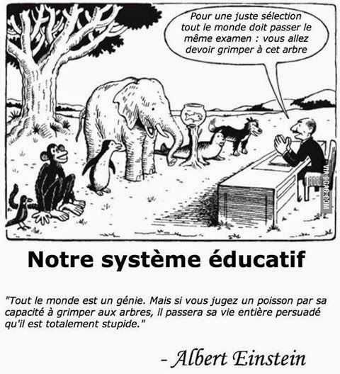
- Documents statistiques (observatoire des inégalités), ministère de l’EN qui confirment ce que notre enquête découvrira (sur échantillon plus large)

Mode opératoire :
- Identifier la compétence visée :
- Connaissances
- Savoir qu’il existe différents types de liens entre deux variables :
  - Pas de corrélation.
  - Si corrélation : Pas de lien de causalité. Un lien de causalité. Une variable cachée.
- Inégalité de réussite et d’orientation scolaire selon le milieu social et le genre des élèves.
- Capacités
- Etre capable de repérer une corrélation.
- Etre capable de formuler des hypothèses de causalité.
- Etre capable de formuler des questions et des modalités de réponse (fermée) pertinentes.
- Attitudes
- Organisation au sein du groupe. Ecoute. Bienveillance. Répartition des tâches.
- Accepter de remettre en cause ses préjugés. (quand on veut on peut, tout dépend de l’individu et de ses efforts).
- Créer la situation problème pour chaque niveau

- Former des groupes si besoin : 11 groupes de 3, classe de 33 élèves.

- Proposer des documents aux élèves
Tableau Excel à remplir avec les réponses aux questionnaires.
Faire des graphiques en croisant les variables (Expl variable G/F et variable Bac techno, L, ES, S)
(Possibilité aussi de travailler avec un logiciel type shynx campus, gratuit jusqu’à 50 répondants, payant ensuite).
- Leur faire formuler des hypothèses (si cela se prête à la résolution de la situation problème)
Pourquoi les filles / milieux sociaux aisés réussissent mieux ? Variable cachée… capital culturel…
Pourquoi choix d’orientation différencié ?
Ect…
- Restitution par les élèves
Chaque groupe doit construire un graphique (Expl variable G/F et variable Bac techno, L, ES, S), le présenter à l’oral et montrer s’il y a corrélation et avancer des hypothèses de causalité.
- Phase d’évaluation

Questions :
Variables explicatives :
- F/G ?
- Niveau de revenu du foyer ?
- Couleur de cheveux ? noir brun roux blond
Variables à expliquer :
- Résultats scolaires en Maths, Français, LV1, EPS, HG, ect…
- Quel temps consacrez-vous au travail scolaire à la maison ?
- Quel sont vos vœux d’orientation en Première ?
- ou quelles spécialités voulez-vous choisir l’année prochaine ?
- Est-ce que vous posez des questions quand vous ne comprenez pas ?
- Ect

- Expl fait en classe de seconde : (copié/collé réponse élèves)
Quelles filières ferez-vous probablement (du plus probable au moins probable) ?

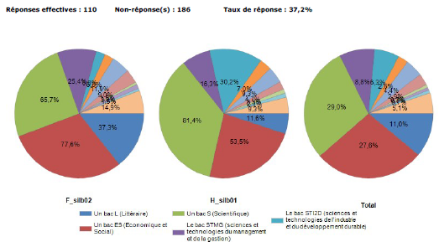
Cette analyse a été croisé avec le fait que l'élève soit une fille ou un garçon. On peut constater que 53 % des garçons souhaitent faire un bac ES et 77 % pour les filles, 81 % des garçons un bac S et 65 % pour les filles. Environ 40 % des filles souhaitent se diriger en L contre 11 % pour les garçons, comme l'explique une étude, il y a plus de femmes dans les études littéraire à la FAC ces dernières années. En revanche, 6 % des filles souhaitent se diriger vers un bac technologique STI2D contre 30 % pour les garçons. Cette énorme différence est peut être basée sur le fait que notre société actuelle fait que les filles ne se voient pas aller dans des bacs technologique tels quels.

